МУНИЦИПАЛЬНОЕ БЮДЖЕТНОЕ ДОШКОЛЬНОЕ ОБРАЗОВАТЕЛЬНОЕ УЧРЕЖДЕНИЕ «ДЕТСКИЙ САД №14»

АВТОРСКАЯ ДИДАКТИЧЕСКАЯ ИГРА «ЧЕРВЯЧКИ» (ДЛЯ ДЕТЕЙ 3-4 ЛЕТ) НА ЗАНЯТИЯХ В ДЕТСКОМ САДУ. ПРИМЕРЫ ИСПОЛЬЗОВАНИЯ.
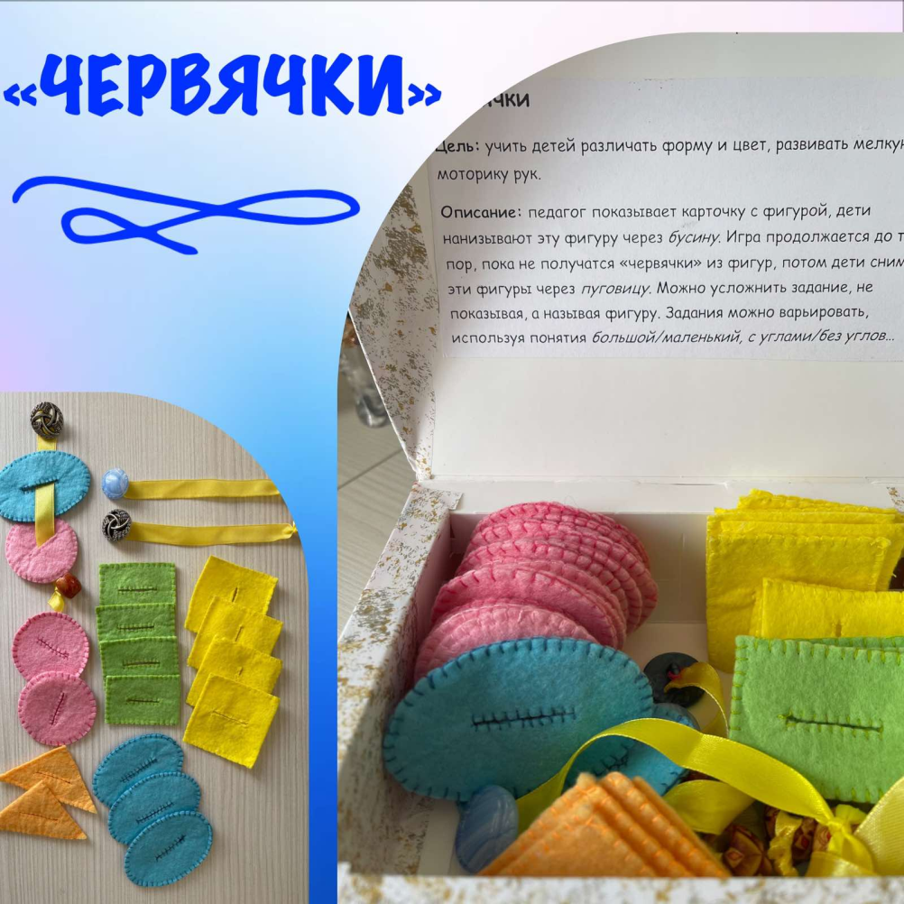

АВТОР:
ВОСПИТАТЕЛЬ 1 КВАЛИФИКАЦИОННОЙ КАТЕГОРИИ
МБДОУ №14, Г. ИЖЕВСКА
ВАЩЕНКО ОКСАНА ВЛАДИМИРОВНА
ЭЛ.ПОЧТА: Na_Skowa@mail.ru
КОНТАКТНЫЙ ТЕЛЕФОН: 8 (912) 747-05-87

ИЖЕВСК, 2023.
Дидактические игры — это разновидность игр с правилами, специально создаваемых педагогикой в целях обучения и воспитания детей. Они направлены на решение конкретных задач обучения детей, но в то же время в них проявляется воспитательное и развивающее влияние игровой деятельности.
Дидактические игры широко распространены в системе дошкольного воспитания; они известны как игры обучающего характера или игры с правилами, но обучающая задача в них не выступает прямо, а скрыта от играющих детей, для которых на первом плане оказывается игровая задача.
Работая воспитателем в детском саду и понимая, что воспитанники нуждаются в модификации способов подачи учебного материала с целью более успешного освоения образовательной программы, я в своей повседневной работе использую различные дидактические игры и пособия, в том числе и изготовленные своими руками.
Почему я выбрала для создания этой игры именно вискозу? Наверное, потому, что с данным материалом так же легко работать, как и с бумагой. Этот материал отличается мягкостью, теплотой и состоит из натурального волокна, что тоже немаловажно для тактильного восприятия детей.
Дидактические игры из текстиля / ткани – это наилучшая развивающая среда для малыша.
Играя в них, малыш развивает мышление, фантазию, чувство цвета и мелкую моторику пальчиков.
Благодаря игре, изготовленной мною у детей развиваются тактильные ощущения. Именно стимулирование тактильных чувств оказывает положительное влияние на быстрое развитие речи детей. Поэтому я решила своими руками сделать игру из вискозы.
Ребенок учится, играя.
Игру «Червячки» я использую на занятиях по формированию математических представлений, в свободной деятельности детей и при работе с детьми ОВЗ. Данное пособие разработано именно для детей младшего возраста и решает ряд задач, которые зависят от поставленной цели. Вот несколько правил игр, которые я использую при работе с данным пособием.

«Геометрические цепочки».
Цель: закрепить знания геометрических форм, развивать мелкую моторику рук.
Материал: карточки, на которых в ряд изображены геометрические фигуры (одноцветные контуры). На карточках — разный подбор фигур. На одной — круг, квадрат, треугольник; на другой — круг, квадрат, круг; на третьей — треугольник, треугольник, круг; на четвертой — квадрат, треугольник, круг и т. д. Кроме того, у каждого ребенка — набор геометрических фигур из фетра, что и контурные изображения на карточках (по две фигуры каждой формы разных цветов).
Ход игры: Ребенок (дети) раскладывает (-ют) все фигуры перед собой. Карточка лежит на столе перед ним. (Приложение №1) Воспитатель показывает фигуру, предлагает детям найти у себя такую же и надеть её на ленточку через пуговицу, чтобы они совпали с нарисованными. Затем воспитатель предлагает снять эти фигуры с ленточки в обратном порядке через бусину и называя каждую фигуру.
В зависимости от знаний и умений детей игру упрощают или усложняют (фигур может быть больше или меньше).

«Наведи порядок».
Цель: формировать умение группировать геометрические фигуры, абстрагируясь от цвета и величины, развивать мелкую моторику рук.
Материал: карточки, на которых даны контурные изображения фигур, и различные по цвету и величине круги, квадраты, треугольники.
Ход игры: Задание детям — «навести порядок», т.е. на одну ленточку надеть все круги, на другую- овалы, на третью- треугольники и т.д. Дети сначала рассматривают все фигуры и определяют, на какую ленточку нужно надеть фигуру. Они нанизывают фигуры, например, круги через пуговицу, а квадраты- через бусину, соотнося форму с контурным изображением.

«Что бывает такой формы?»
Цель: учить различать фигуры, развивать мышление, развивать мелкую моторику рук.
Материал: карточки с нарисованными в них предметами определенной формы.
Ход игры: Яблоко: какое? — Круглое. Окно: какое? — Квадратное. Дети нанизывают данные фигуру на ленточку.
Что ещё бывает круглым? Квадратным? Овальным? И т.д.

«Узнай фигуру».
Цель: учить различать фигуры, развивать мышление, развивать мелкую моторику рук.
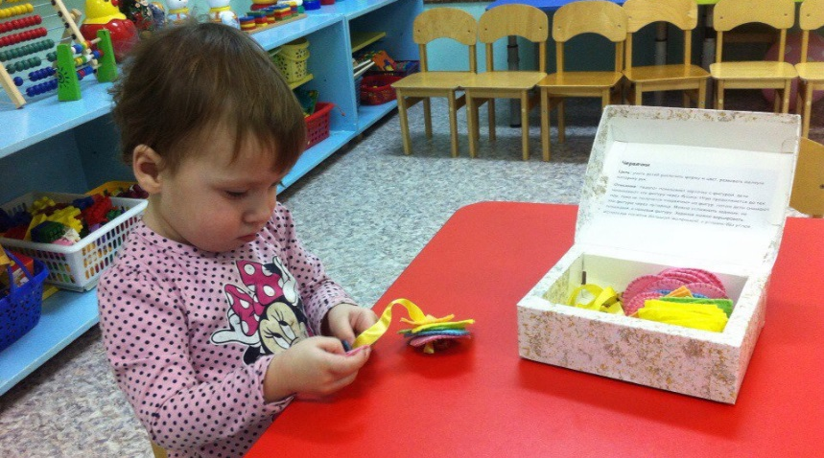
Ход игры: Воспитатель описывает фигуру: эта фигура не голубая, у неё нет углов. Дети, глядя на разложенные фигуры перед собой определяет, что это овал и нанизывает фигуру на ленту. Воспитатель таким образом описывает другие фигуры.

